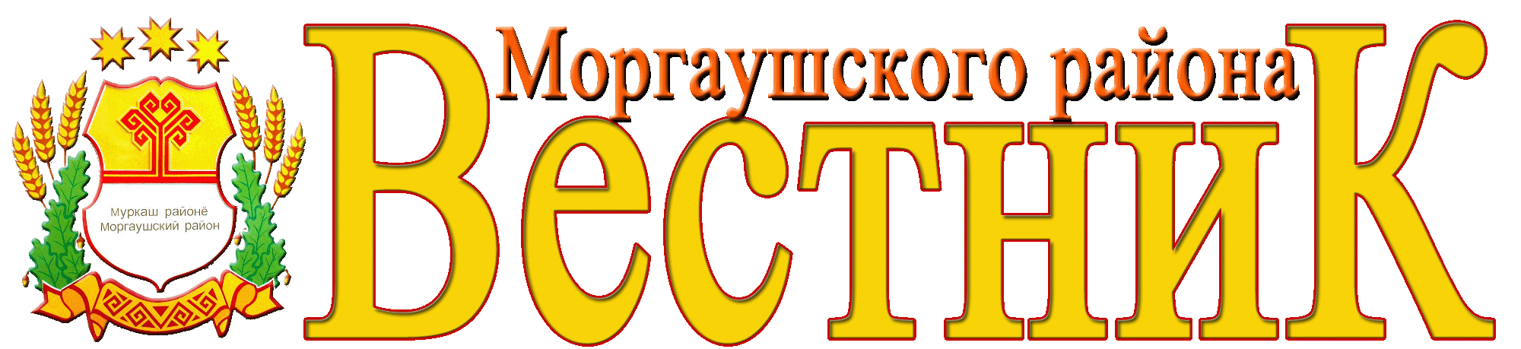
Хорнойского сельского поселения
10
ноября
2022 года
№ 24

Газета органов местного самоуправления Хорнойского сельского поселения Моргаушского района Чувашской Республики

Постановление администрации Хорнойского сельского поселения
от 10 ноября 2022 года № 43

О внесении изменений в постановление администрации Хорнойского сельского поселения Моргаушского района Чувашской Республики от 14.12.2021г. № 41 «Об утверждении предельной численности и фонда оплаты труда на 2022 год и плановый период 2023 и 2024 годов»

В соответствии с решением Собрания депутатов Хорнойского сельского поселения Моргаушского района Чувашской Республики от .12.2021г. № С- «О внесении изменений в решение Собрания депутатов Хорнойского сельского поселения Моргаушского района Чувашской Республики от 13.12.2021 г. № С- 17 /1 «О бюджете Хорнойского сельского поселения Моргаушского района Чувашской Республики на 2022 год и плановый период 2023 и 2024 годов», администрация Хорнойского сельского поселения Моргаушского района Чувашской Республики постановляет:

1. Внести в постановление администрации Хорнойского сельского поселения Моргаушского района Чувашской Республики от 14.12.2021 г. № 41 «Об утверждении предельной численности и фонда оплаты труда на 2022 год и плановый период 2023 и 2024 годов» (далее – постановление) следующее изменение:

1.1. Приложение 1 к постановлению изложить в следующей редакции:

«Приложение 1
к постановлению администрации Хорнойского сельского поселения Моргаушского района Чувашской Республики от 14.12.2021 г. № 41
«Об утверждении предельной
численности и фонда оплаты труда на 2022 год и плановый период 2023 и 2024 годов»

Предельная численность и фонд оплаты труда
работников администрации Хорнойского сельского поселения
Моргаушского района Чувашской Республики
на 2022 год
Наименование | Численность | Фонд оплаты труда  (в тыс. руб.)
Общегосударственные вопросы | 4,25 | 1 191,5
в том числе
Администрация Хорнойского сельского поселения | 4,25 | 1 191,5

2. Настоящее постановление вступает в силу с момента подписания.

Глава администрации | М.В.Колесникова

Постановление администрации Хорнойского сельского поселения
от 10 ноября 2022 года № 44

О мерах по реализации решения Собрания депутатов Хорнойского сельского поселения Моргаушского района Чувашской Республики от 03.11.2022 г. № С-3/15 «О внесении изменений в решение Собрания депутатов Хорнойского сельского поселения Моргаушского района Чувашской Республики от 13.12.2021 г. № С-17/1 «О бюджете Хорнойского сельского поселения Моргаушского района Чувашской Республики на 2022 год и плановый период 2023 и 2024 годов»

В соответствии с решением Собрания депутатов Хорнойского сельского поселения Моргаушского района Чувашской Республики от 03.11.2022 г. С-315 «О внесении изменений в решение Собрания депутатов Хорнойского сельского поселения Моргаушского района Чувашской Республики от 13.12.2021г. № С-17/1 «О бюджете Хорнойского сельского поселения Моргаушского района Чувашской Республики на 2022 год и плановый период 2023 и 2024 годов» администрация Хорнойского сельского поселения Моргаушского района Чувашской Республики п о с т а н о в л я е т:
1. Принять к исполнению бюджет Хорнойского сельского поселения Моргаушского района Чувашской Республики на 2022 год и плановый период 2023 и 2024 годов с учетом изменений, внесенных в решение Собрания депутатов Хорнойского сельского поселения Моргаушского района Чувашской Республики от 03.11.2022 г. С-3/15 «О внесении изменений в решение Собрания депутатов Хорнойского сельского поселения Моргаушского района Чувашской Республики от 13.12.2021 г. № С-17/1 «О бюджете Хорнойского сельского поселения Моргаушского района Чувашской Республики на 2022 год и плановый период 2023 и 2024 годов» (далее – Решение о бюджете);
2. Утвердить прилагаемый перечень мероприятий по реализации Решения о бюджете согласно приложению.
3. Получателям средств бюджета Хорнойского сельского поселения Моргаушского района Чувашской Республики обеспечить своевременное финансирование всех расходов и не допускать образования просроченной кредиторской задолженности.

Глава Хорнойского сельского поселения М.В. Колесникова

Приложение к постановлению администрации Хорнойского сельского поселения Моргаушского района Чувашской Республики от 10.11.2022 г. № 44

ПЕРЕЧЕНЬ
мероприятий по реализации решения Собрания депутатов Хорнойского сельского поселения Моргаушского района Чувашской Республики от 03.11.2022 г. С-3/15 «О внесении изменений в решение Собрания депутатов Хорнойского сельского поселения Моргаушского района Чувашской Республики от 13.12.2021 г. № С-17/1 «О бюджете Хорнойского сельского поселения Моргаушского района Чувашской Республики на 2022 год и плановый период 2023 и 2024 годов»

№№ | Наименование мероприятия | Срок реализации | Ответственный исполнитель
1 | Представление в финансовый отдел администрации Моргаушского района Чувашской Республики сводных справок об изменении бюджетной росписи по главному распорядителю средств бюджета Хорнойского сельского поселения Моргаушского района Чувашской Республики, справок об изменении бюджетных ассигнований по получателям бюджетных средств по установленным формам | до 07 ноября 2022 г. | Администрация Хорнойского сельского поселения Моргаушского района Чувашской Республики, МАУ «Центр финансового и ресурсного обеспечения» Моргаушского района Чувашской Республики (по соглашению)
2 | Внесение изменений в сводную бюджетную роспись бюджета Хорнойского сельского поселения Моргаушского района Чувашской Республики на 2022 год и плановый период 2023 и 2024 годов | до 09 ноября  2022 г. | Финансовый отдел администрации Моргаушского района Чувашской Республики
3 | Представление в финансовый отдел администрации Моргаушского района Чувашской Республики уточненных бюджетных смет получателей бюджетных средств | до 10 ноября  2022 г. | Администрация Хорнойского сельского поселения Моргаушского района Чувашской Республики, МАУ «Центр финансового и ресурсного обеспечения» Моргаушского района Чувашской Республики (по соглашению)
4 | Подготовка предложений о внесении изменений в постановление администрации Хорнойского сельского поселения Моргаушского района Чувашской Республики от 10.12.2022 г. № 43 «Об утверждении предельной численности и фонда оплаты труда на 2022 год и плановый период 2023 и 2024 годов» | до 12 ноября  2022 г. | Финансовый отдел администрации Моргаушского района Чувашской Республики

Глава администрации | М.В.Колесникова

Хорнойского сельского поселения  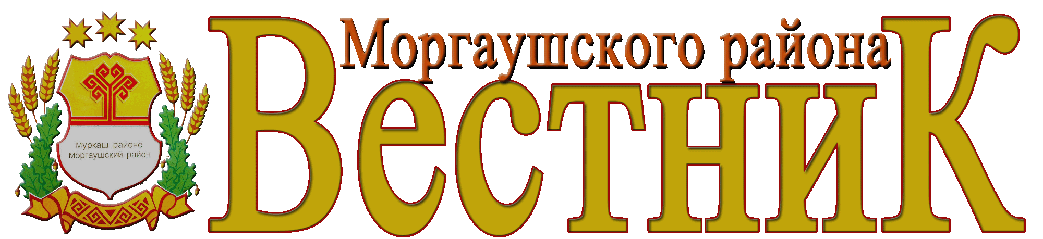  Учредитель: Собрание депутатов  Хорнойского сельского поселения Моргаушского района Чувашской Республики  (Газета учреждена решением  Собрания депутатов Хорнойского сельского поселения Моргаушского района Чувашии №С-38/2 от 06.06.2014г.)  Издается с 06 июня 2014 года | Главный редактор –  М.В. Колесникова (62-1-44)  Секретарь -  Э.В. Смелова (62-1-44) | Тираж 3 экз.  Подписано в печать  10.11.2022 г. | Адрес редакции:  ул. Новая, д.14,д. Хорной, Моргаушский район,  Чувашская Республика, 429530  Факс: 8(83541) 62-1-44  Эл. почта: hornojsk@cap.ru

